**Cojera:** Dx diferenciales en orden: trauma, sinovitis transitoria, enfermedad de Legg Perthes, deslizamiento de la cabeza femoral, ARJ, LES (artritis de cadera), fibromialgias.

1. **¿Qué es la enfermedad de Legg Perthes Calvé? y sus manifestaciones clínicas (círculo verde, primera fila) + Rectángulo azul, quinta fila**

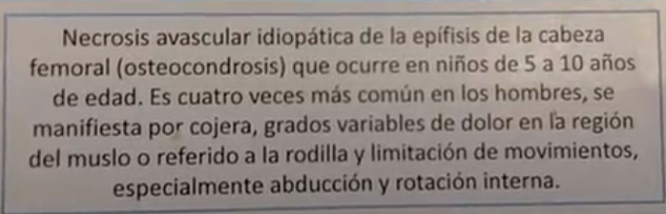

Tiende a ser unilateral. Dx diferencial de dolores osteoarticulares crónicas: cojera en el niño (primero pensar en un trauma, una vez descartado hacer dx diferenciales de cojera: Si ha tenido fiebre (infección), edad (niños escolares), tiempo de evolución (varios días 15-20 días), no se sabe la etiología, preguntar por ingesta de corticoides)

1. **Defina criterios para dolores nocturnos de la infancia (Cuadrado azul, primera fila) + (rectangulo amarillo, primera fila)**

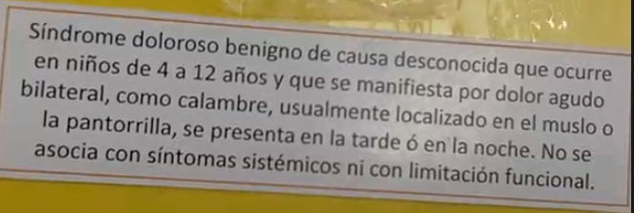

Niño escolar con dolor en las piernas (dolor tipo crónico) 6 - 11 años, suele dar en las tardes-noches. También conocido como dolores benignos de crecimiento. La madre empieza a hacer masajes (este es el manejo). Evaluar si hay asimetría, golpes, inflamación. El EF debe ser normal, ni debe tener síntomas constitucionales. Durante el día hay una buena funcionalidad del niño (juega, hace deporte).

1. **¿Imagen diagnóstica en sinovitis transitoria y porque se solicita?**:(Círculo naranja, primera fila) + (rectángulo rosado, quinta fila): **Ecografía de cadera, ya que muestra si hay derrame articular** - Tx es reposo y analgesicos, evitamos punsar la cadera a menos que sea un dolor muy intenso con una cantidad de líquido importante.

**Sinovitis transitoria/tóxica:** Trastorno idiopático de la cadera en el que se presume causa viral, ya que con frecuencia está precedido por una infección del tracto respiratorio superior o deposiciones acuosas en la semana antes. Es más común en niños (70% de los casos), en un rango de edad de 3 a 10 años; usualmente es unilateral.

Se manifiesta por dolor en la cadera que puede referirse al muslo o a la rodilla. Es algo agudo. El dolor es de comienzo gradual y puede haber fiebre de bajo grado, sin otros síntomas de enfermedad sistémica. En el examen físico el paciente tiende a mantener la cadera flexionada y en abducción y al explorar los arcos de movimiento se encuentra una disminución de la rotación interna.

Dx: Clínica y ecografía (para poder ver el líquido)

Tratamiento: Reposo y analgesicos (AINES). Pocas veces se hace punción (se hace cuando el dolor es muy fuerte y o hay mucho líquidos y se quiere descomprimir)

1. **¿Qué es el deslizamiento epifisario de la cabeza femoral, y cuales son los criterios para presentarlo? (Circulo negro, tercera fila) + cuadro naranja (tercera fila)**

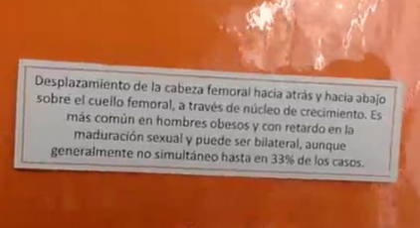

Es en adolescentes, precedido o no de algún trauma mecánico (salto) y se decapitó la cabeza femoral. Muy doloroso. Dx diferencial de cojera (primero pensar en trauma)

1. **Monoarticular con fiebre que se manifiesta en la segunda década de la vida y que articulaciones puede comprometer** (Rectángulo rojo, segunda fila) + cuadrado rojo, cuarta fila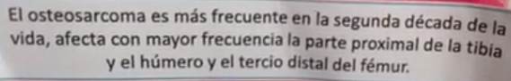
2. **Dolor monoarticular sin fiebre y con trauma** (Triángulo rosado, primera fila) + **Trauma, alteración mecánica, deslizamiento epifisario, osteonecrosis, hemofilia y neoplasia** (Círculo rojo, tercera fila)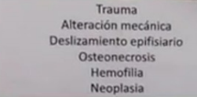
3. **¿Características clínicas de una artritis tuberculosa?** (Rombo verde, primera fila) + Rectángulo verde, segunda fila



1. **Características clínicas ARJ oligoarticular** (triángulo naranja, tercera fila) + Círculo rojo, tercera fila - Debe llevar 4-6 semanas. Oligoarticular: afecta 4 articulaciones.

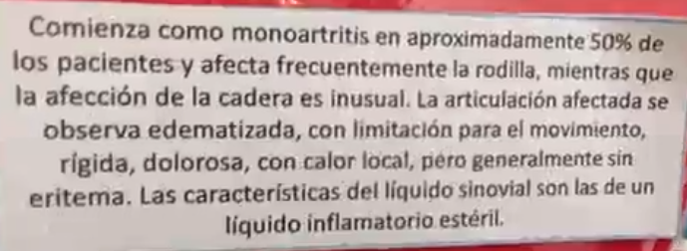

1. **¿Cuál es dx principal de dolor monoarticular asociado a fiebre?** (Triángulo rojo, segunda fila) + Artritis **séptica** (rectángulo verde, primera fila)
2. **Artritis viral** +Triángulo azul, segunda fila (el primero)

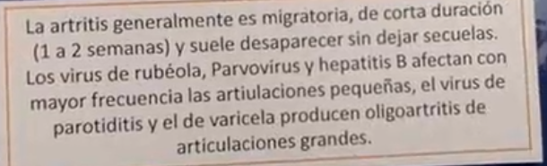

Son mucho más comunes en adultos que en niños. La artritis generalmente es migratoria, de corta duración (1 a 2 semanas) y suele desaparecer sin dejar secuelas. Los virus de rubéola, Parvovirus y hepatitis B afectan con mayor frecuencia las articulaciones pequeñas, mientras que el virus de parotiditis y el de varicela producen oligoartritis de articulaciones grandes.

Los síntomas sistémicos característicos de cada una de las infecciones virales permiten hacer el diagnóstico diferencial. Dado el curso autolimitado de la mayoría de ellas, las manifestaciones articulares sólo requieren tratamiento sintomático

1. **¿Qué es sinovitis transitoria, edad, causa, lugar de aparición?**  (cuadrado rojo, tercera fila) + (Círculo azul, quinta fila)

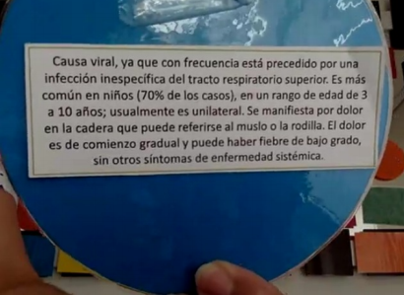

1. **¿Qué es osteoma osteoide?**



1. **Criterios enfermedad de Kawasaki** (Cuadro rojo, tercera) + rectángulo rojo, cuarta fila - produce aneurismas en las coronarias.

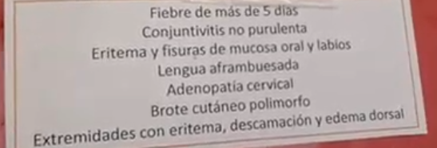

1. **¿Qué es la enfermedad de Kawasaki?:** Vasculitis de pequeños y medianos vasos (Triangulo amarillo, cuarta fila)
2. **Nombre 2 dx diferenciales de artritis séptica** (rectángulo azul segunda fila) Celulitis, osteomielitis aguda (Rectángulo verde, cuarta fila)

→ agudas:

- deslizamiento cabeza femoral

→ crónicas:

- ARJ por más de seis semanas el compromiso articular

1. **¿Cómo es la afectación articular en LES?** (Rectángulo negro, cuarta fila) + articulaciones pequeñas y medianas, patrón sumatorio, agudo y episódico. (leer criterios)
2. **Fiebre reumática (rectángulo rojo, cuarta fila) + Articulaciones grandes y medianas, patrón migratorio, no erosivo (Rectángulo naranja, segunda fila)** (leer criterios)
3. **¿Cómo se clasifica el dolor poliarticular con fiebre?** (cuadrado azul, cuarta fila) + infección, sepsis, enfermedades, reumáticas, artritis virales, reactivas y neoplasias.
4. **Cuáles son las articulaciones más frecuentemente comprometidas en artritis séptica** (rectángulo azul, cuarta fila) + La rodilla es la articulación más frecuentemente afectada en niños 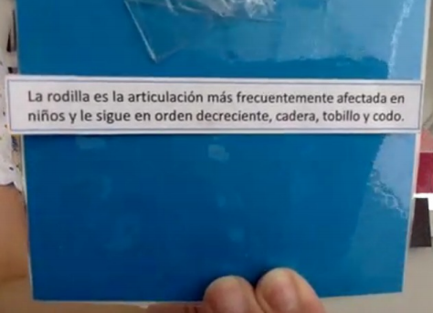
5. **Lupus:** articulaciones pequeñas y medianas, patrón sumatorio, agudo y episódico.